Dossier de Validation

Groupe 6 : Banwarth, Briot, Couly, Eynard, Guiroux, Portaz

I Les niveaux de difficultés du Joueur Ordinateur

Pour ce projet, trois niveaux de difficultés ont été développés : Facile, Intermédiaire, Difficile. Chaque niveau est découpé en trois phases basées sur les différentes phases de jeu. La première phase consiste à poser les pingouins de chaque joueur sur le plateau de jeu. La seconde est celle qui consiste à déplacer ses pingouins pour marquer des points et mettre en difficulté ses adversaires. Enfin la dernière phase est amorcée lorsque tous les pingouins sont sur des îlots, c'est-à-dire que les pingouins sont isolés sur des regroupements de cases de poissons sans aucun adversaire sur le même îlot. Le but est alors de récupérer le plus de poissons.

Traitement des phases :

Phase 1, Positionnement : Chaque niveau de difficulté fonctionne de la même manière sur le positionnement des pingouins. Lors des différentes parties que nous avons réalisé entre les membres de notre équipe, mais aussi avec les Joueurs Ordinateur, nous avons constaté que le joueur commençant la partie en essayant de ramasser les cases avec le plus de poissons prenait une bonne avance pour gagner la partie. Nous avons alors décidé de positionner les pingouins des Joueurs Ordinateur dans des « zones chaudes », c'est-à-dire des cases de un poisson dont la somme des poissons des cases voisines est la maximum. Cette décision permet aux différents pingouins d'être en position favorable pour récupérer des cases avec deux ou trois poissons en début de partie.

Phase 2, Jeu : Dans cette phase, le joueur facile a pour but de récupérer un maximum de poissons. Il va donc chercher dans ses coups possibles, ceux qui lui rapportent un maximum de point et en choisir un au hasard.
Le joueur intermédiaire et le joueur difficile vont avoir le même comportement. Il vont exécuter l'algorithme du Minimax à profondeur incrémental. Le minimax à profondeur incrémental utilise l'algorithme du minimax mais dans un temps donné. Autrement dit, le joueur ordinateur lance le minimax avec une profondeur de 1, s'il a encore du temps, il lance le minimax avec une profondeur de 2 et ainsi de suite jusqu'à qu'il consomme le temps qu'on lui avait autorisé. Le résultat renvoyé est celui où le minimax avec le plus de profondeur a testé toute les possibilités. La différence entre ces deux niveaux de difficultés réside dans le fait que le joueur intermédiaire va s'exécuter pendant une seconde tandis que le difficile s'exécute pendant cinq secondes. La fonction d'évaluation du difficile est aussi plus complexe.

Phase 3, Parcours des îlots : Le joueur facile continu de récupérer une case avec un maximum de poissons sans se soucier de savoir s'il récupère toutes les cases de l'îlot.
Un algorithme a été développé pour l'intermédiaire et le difficile. Cette phase a été assez délicate à implémenter car il fallait trouver un algorithme qui permette de trouver le meilleur chemin sur un îlot pour récupérer tout les poissons (problème du chemin Hamiltonien). Tout d'abord, nous avons implémenté un algorithme parcourant tout les chemins possibles et sélectionnant celui qui récupère le plus de poissons. Le problème est que le nombre de chemins possibles est une donnée très importante, donc parcourir tout les chemins possibles prend un temps trop élevé pour être traité. La seconde solution développée, qui fut la bonne, consiste à réaliser un nombre élevé de parcours aléatoire et de renvoyer le parcours qui maximise le score. Avec un nombre de parcours de 200000 environ, on trouve généralement la solution dans un temps quasiment instantané. Nous nous arrêtons dans notre parcours lorsque nous trouvons le score maximale pouvant être atteint (nombre de poissons sur l'îlot).

II Test
Réalisation :
Pour réaliser les tests concernant notre Joueur Ordinateur, une interface de test a été développée. Celle ci permet de lancer en boucle des parties entre deux Joueurs Ordinateur et d'afficher le résultat à la fin de chaque partie. On peut donc stocker ces résultats dans des fichiers de texte pour les analyser par la suite. Les tests ont été effectués sur toute les configurations possible, c'est à dire d.vs.d, i.vs.i, f.vs.f, d.vs.i, i.vs.d, d.vs.f, f.vs.d, i.vs.f, f.vs.i (d=difficile, i=intermédiare, f=facile). Environ 300 à 400 parties ont été effectuées pour chacune des configurations précédentes pour obtenir des résultats fiables.

Analyse des résultats :

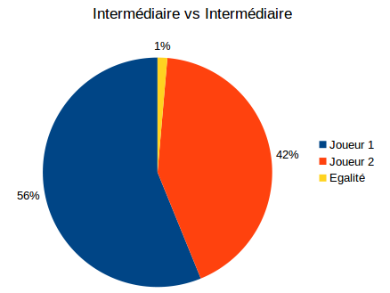
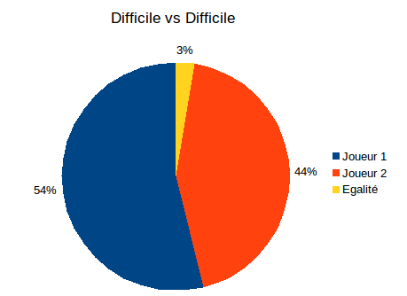

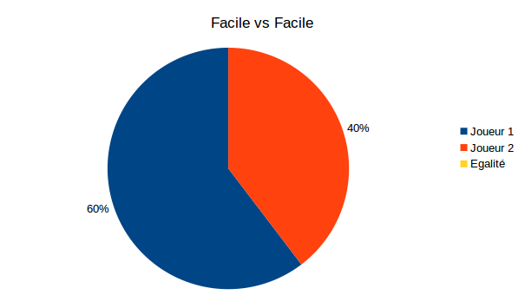

Les trois graphes ci-dessus montrent les résultats des tests effectués entre des joueurs de même niveau. Les graphiques reprèsentent le nombre de victoire de chaque joueur. On constate que chaque niveau de difficulté à un pourcentage légèrement plus élevé de victoire lorsqu'il commence en premier. Ceci est plus accentué pour le joueur Facile.

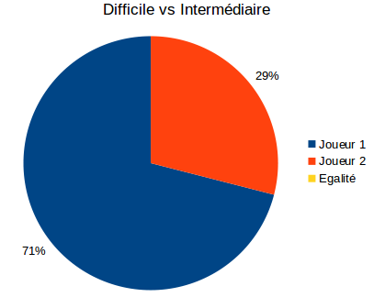
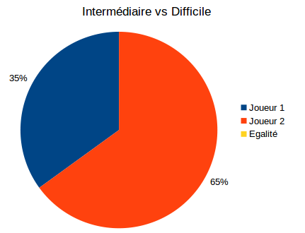

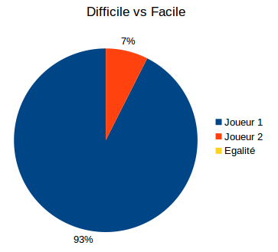
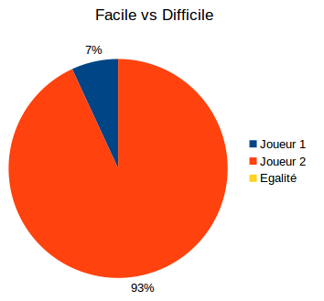

Les graphes ci-dessus montrent les tests du joueur difficile contre les autres niveau de difficulté. Pour les quatre configurations, le joueur difficile totalise à chaque fois plus de victoire que son adversaire. On peut aussi constater que si le joueur difficile commence en second, ceci ne modifie pas ou peu son pourcentage de victoire par rapport à si il commencait en premier. Enfin, la dernière observation que l'on tire des graphes est que le joueur difficile à plus de mal à vaincre le joueur intermédiaire par rapport au joueur facile. On en déduit que le joueur intermédiaire devrait donc avoir plus de victoire contre le joueur facile.

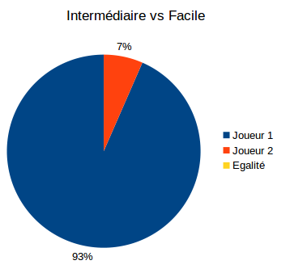
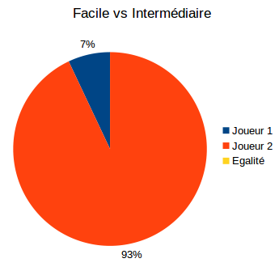

L'hypothèse que nous avons fait sur les quatres graphes précédents se confirme sur les deux graphes ci-dessus. En effet, le joueur intermédiaire possède un pourcentage de victoire plus élevé que le joueur facile quelque soit l'ordre de jeu.

